秉烛书社系列书单

第一期（2022.11.01）

中国社会科学院大学应用经济学院 金融专硕中心

胡海峰老师推荐

1.[美][阿兰·莫里森著](https://book.jd.com/writer/%E9%98%BF%E5%85%B0%C2%B7%E8%8E%AB%E9%87%8C%E6%A3%AE%E8%91%97_1.html" \t "_blank)，投资银行:制度、政治和法律[M].中信出版社，2011年。

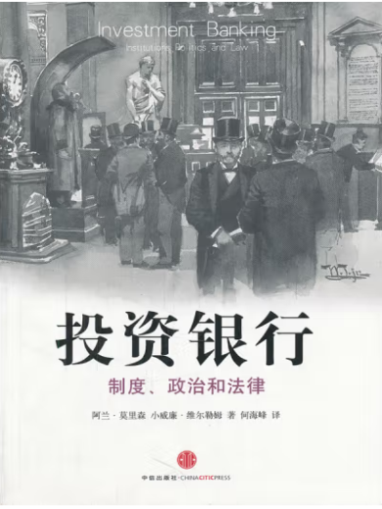

内容简介：

从投资银行成立伊始，透析了三个多世纪以来投资银行的演变，以及相应的政策和法律是如何支持投资银行的发展并进而将投资银行引入歧途。金融危机爆发后，全球金融界即提出了整合全球金融秩序的呼声，在未来如何界定投资银行的地位，如果更好地监管投资银行的运行，使之更好地为实体经济的发展服务，都是本书的主要内容。《投资银行：制度、政治和法律》既有理论分析，也有很多案例研究，无论对专业人士还是普罗大众，都具有重要的参考价值。

2.[美][本·伯南克](https://book.jd.com/writer/%E6%9C%AC%C2%B7%E4%BC%AF%E5%8D%97%E5%85%8B_1.html" \t "_blank)，[蒋宗强](https://book.jd.com/writer/%E8%92%8B%E5%AE%97%E5%BC%BA_1.html" \t "_blank)著，行动的勇气[M].中信出版社，2016年。

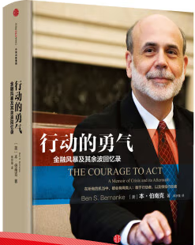

内容简介：

《行动的勇气》全面阐释伯南克直面风险与拯救危局的金融哲学，是对经济危机救赎内幕前所未有的披露，以及他对经济政策的深入思考和现实考量。本书记录了大萧条以来糟糕的金融危机和经济衰退，并以内部人士的视角回顾了华盛顿的应对政策，全面翔实地批露了决策过程的细节，栩栩如生地刻画了主要任务的个人形象，同时也梳理了伯南克在专业背景下对金融政策和工具的思考与反思。

彭兴韵老师推荐

1.彭兴韵著.金融学原理(第六版)[M].格致出版社，2019年7月。



内容简介：

《金融学原理》自2003年初版以来，已历经五次修订。自第五版以来的六年左右时间里，中国金融体系经历了较明显的变革，中国不仅已成为了全球第三大债券市场，利率市场化已初步完成，人民币汇率机制也今非昔比，人民币汇率双向波动更加明显，货币政策工具不断得到创新、丰富和发展，外汇储备规模下降直接左右了货币政策工具体系的应用，防范和化解金融风险成为了宏观经济政策蕞重要的内容之一，金融开放向纵深推进，是故，金融监管体系也得到了重塑，宏观审慎理念和实践在深入发展，穿透式监管和功能监管在纷繁的金融创新中得到确立。凡此种种新变化和新发展，都在第六版的修订中的相应章节得到了反映。

2.桑德斯、科尼特著.金融市场与机构[M].机械工业出版社，2017年7月。

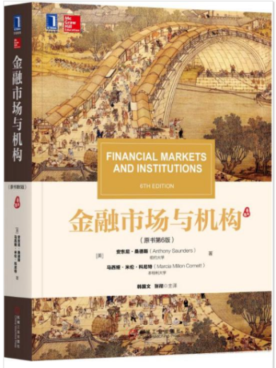

内容简介：

《金融市场与机构》对金融行业的银行、投资、证券、保险、基金等五大分支做了全面的介绍和详细的分析。作者采用现代风险管理和风险测量框架，对投资者和储户面临的风险进行了独到的分析——新的风险是如何演化而来的，传统的风险是如何发生变化的，所有这些风险是如何被计量和管理的；并对国内外金融市场正在加强的一体化趋势，以及金融中介朝向单一的金融服务行业发展等变化给予了特别关注。